北京培黎职业学院
地 址：北京市海淀区双清路1号
电 话：010-51647905
传 真: 010-51647903
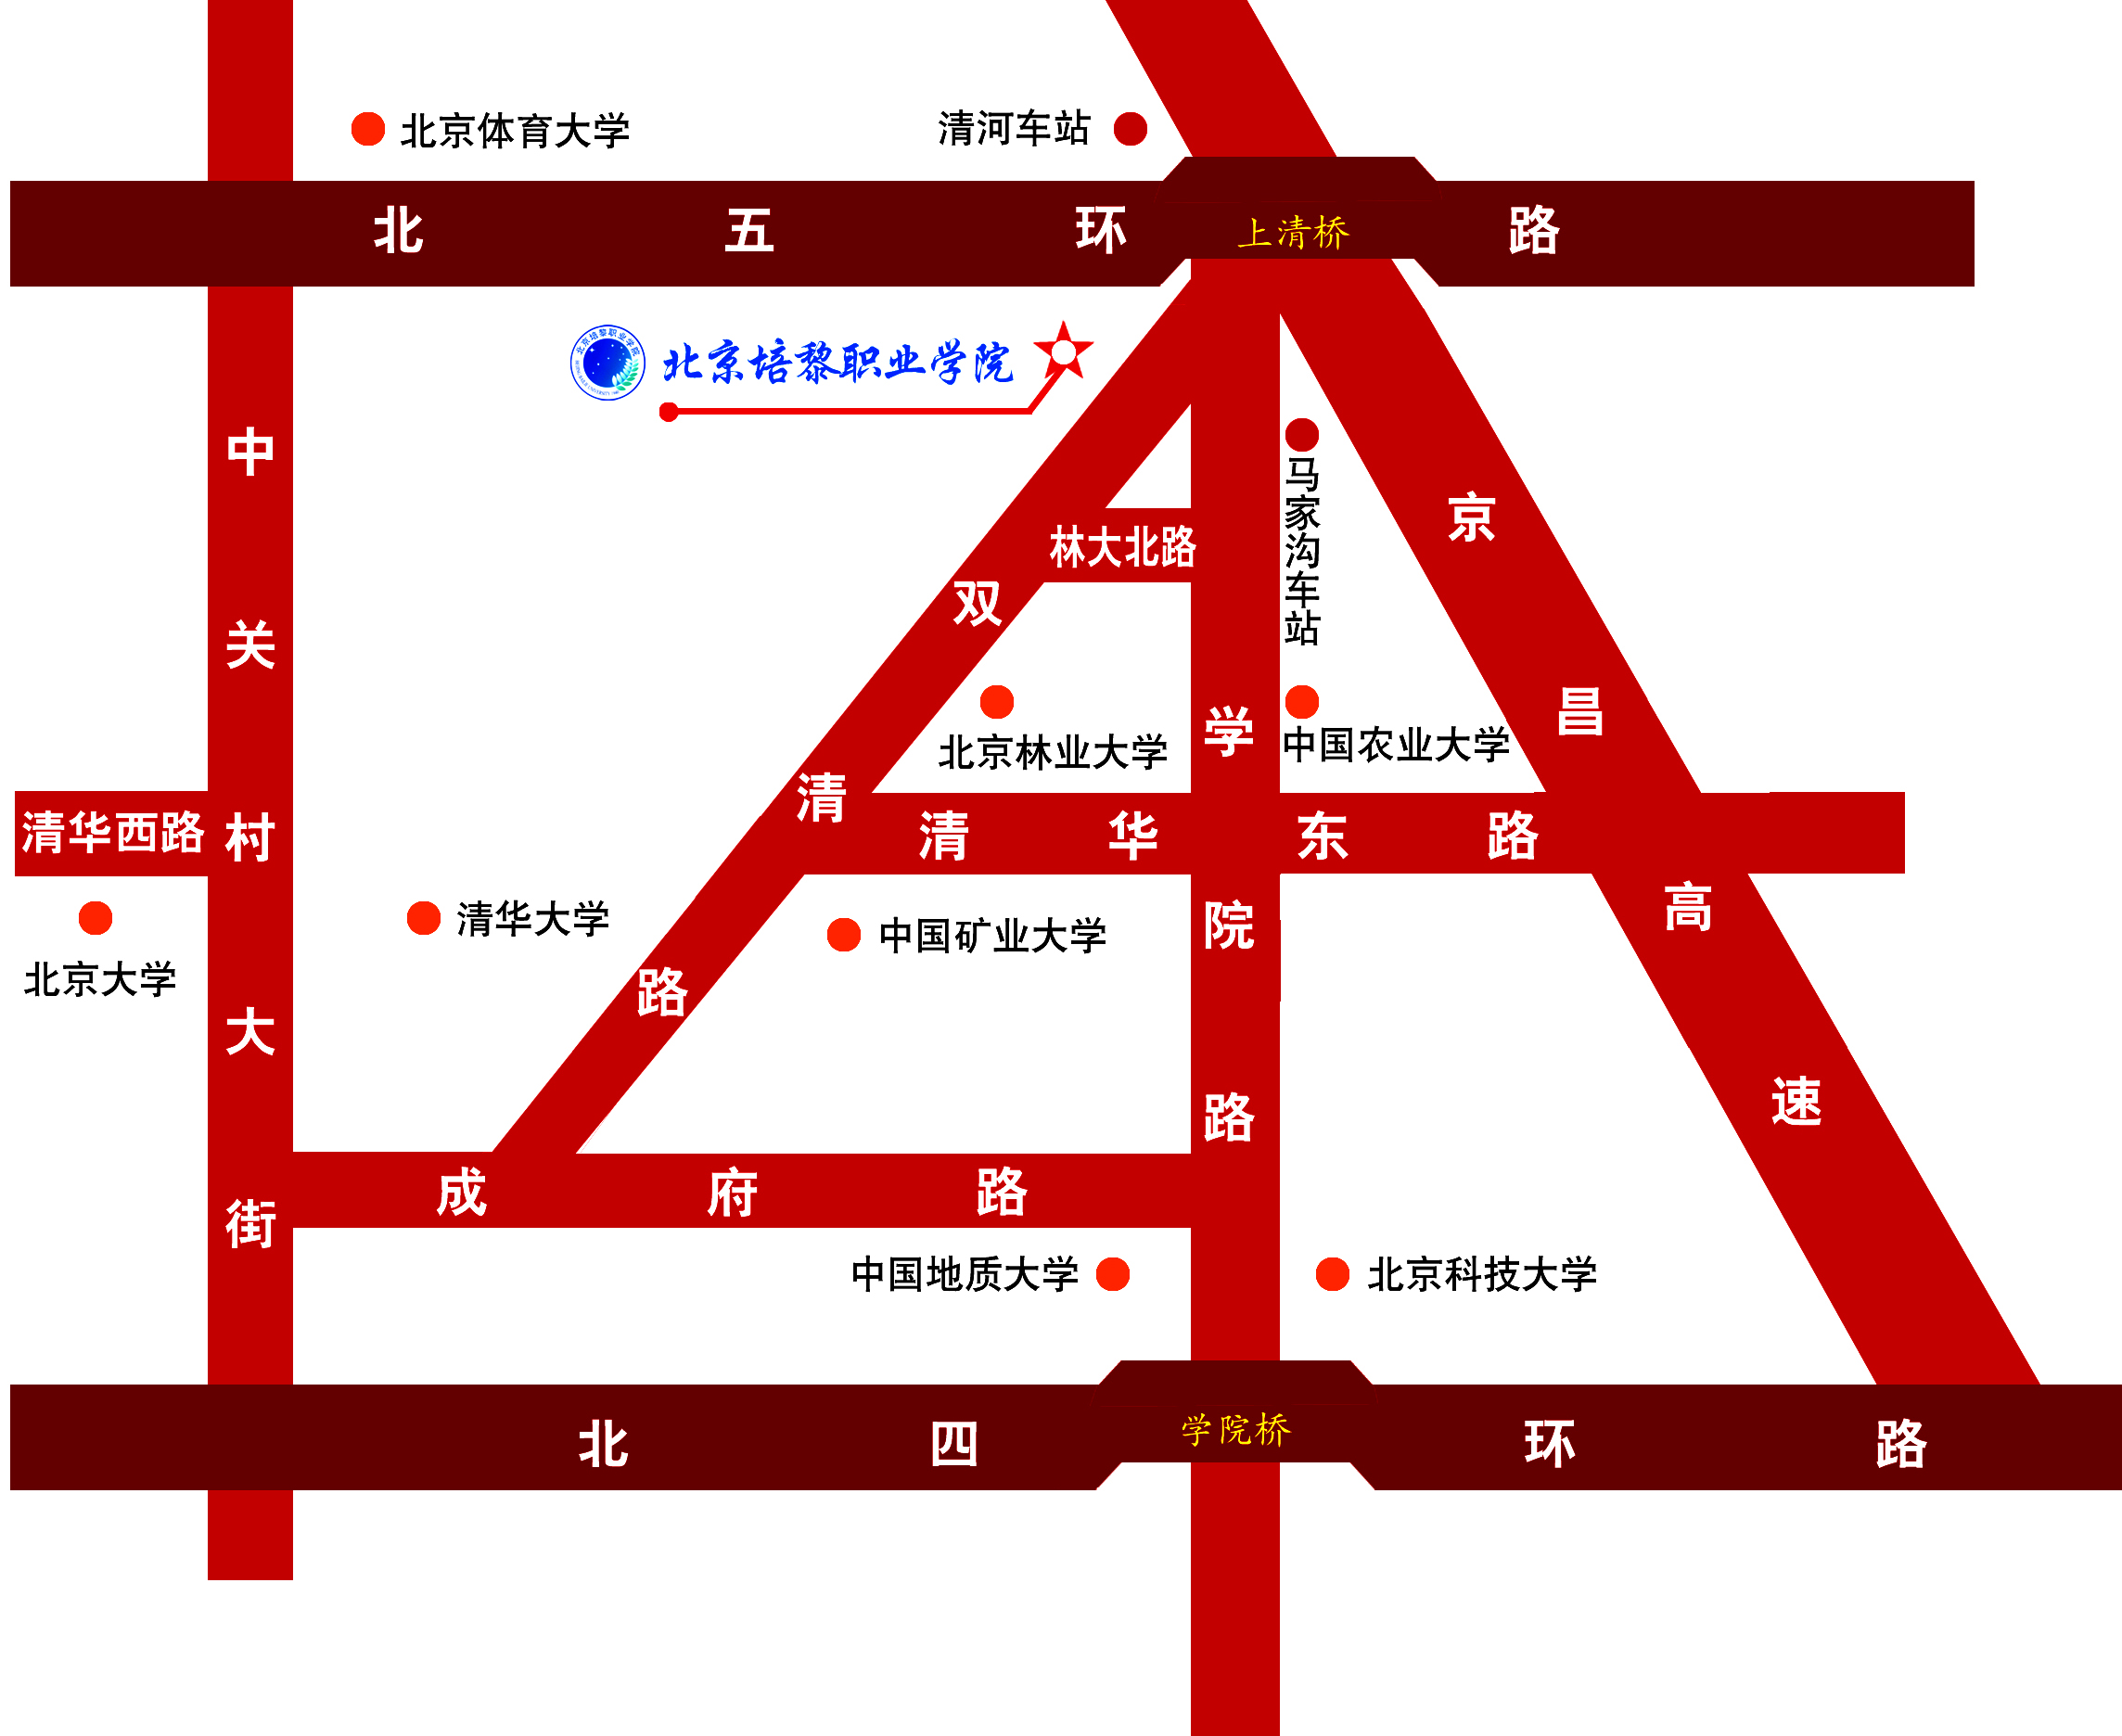
E-mail:bailie_jsj@126.com

